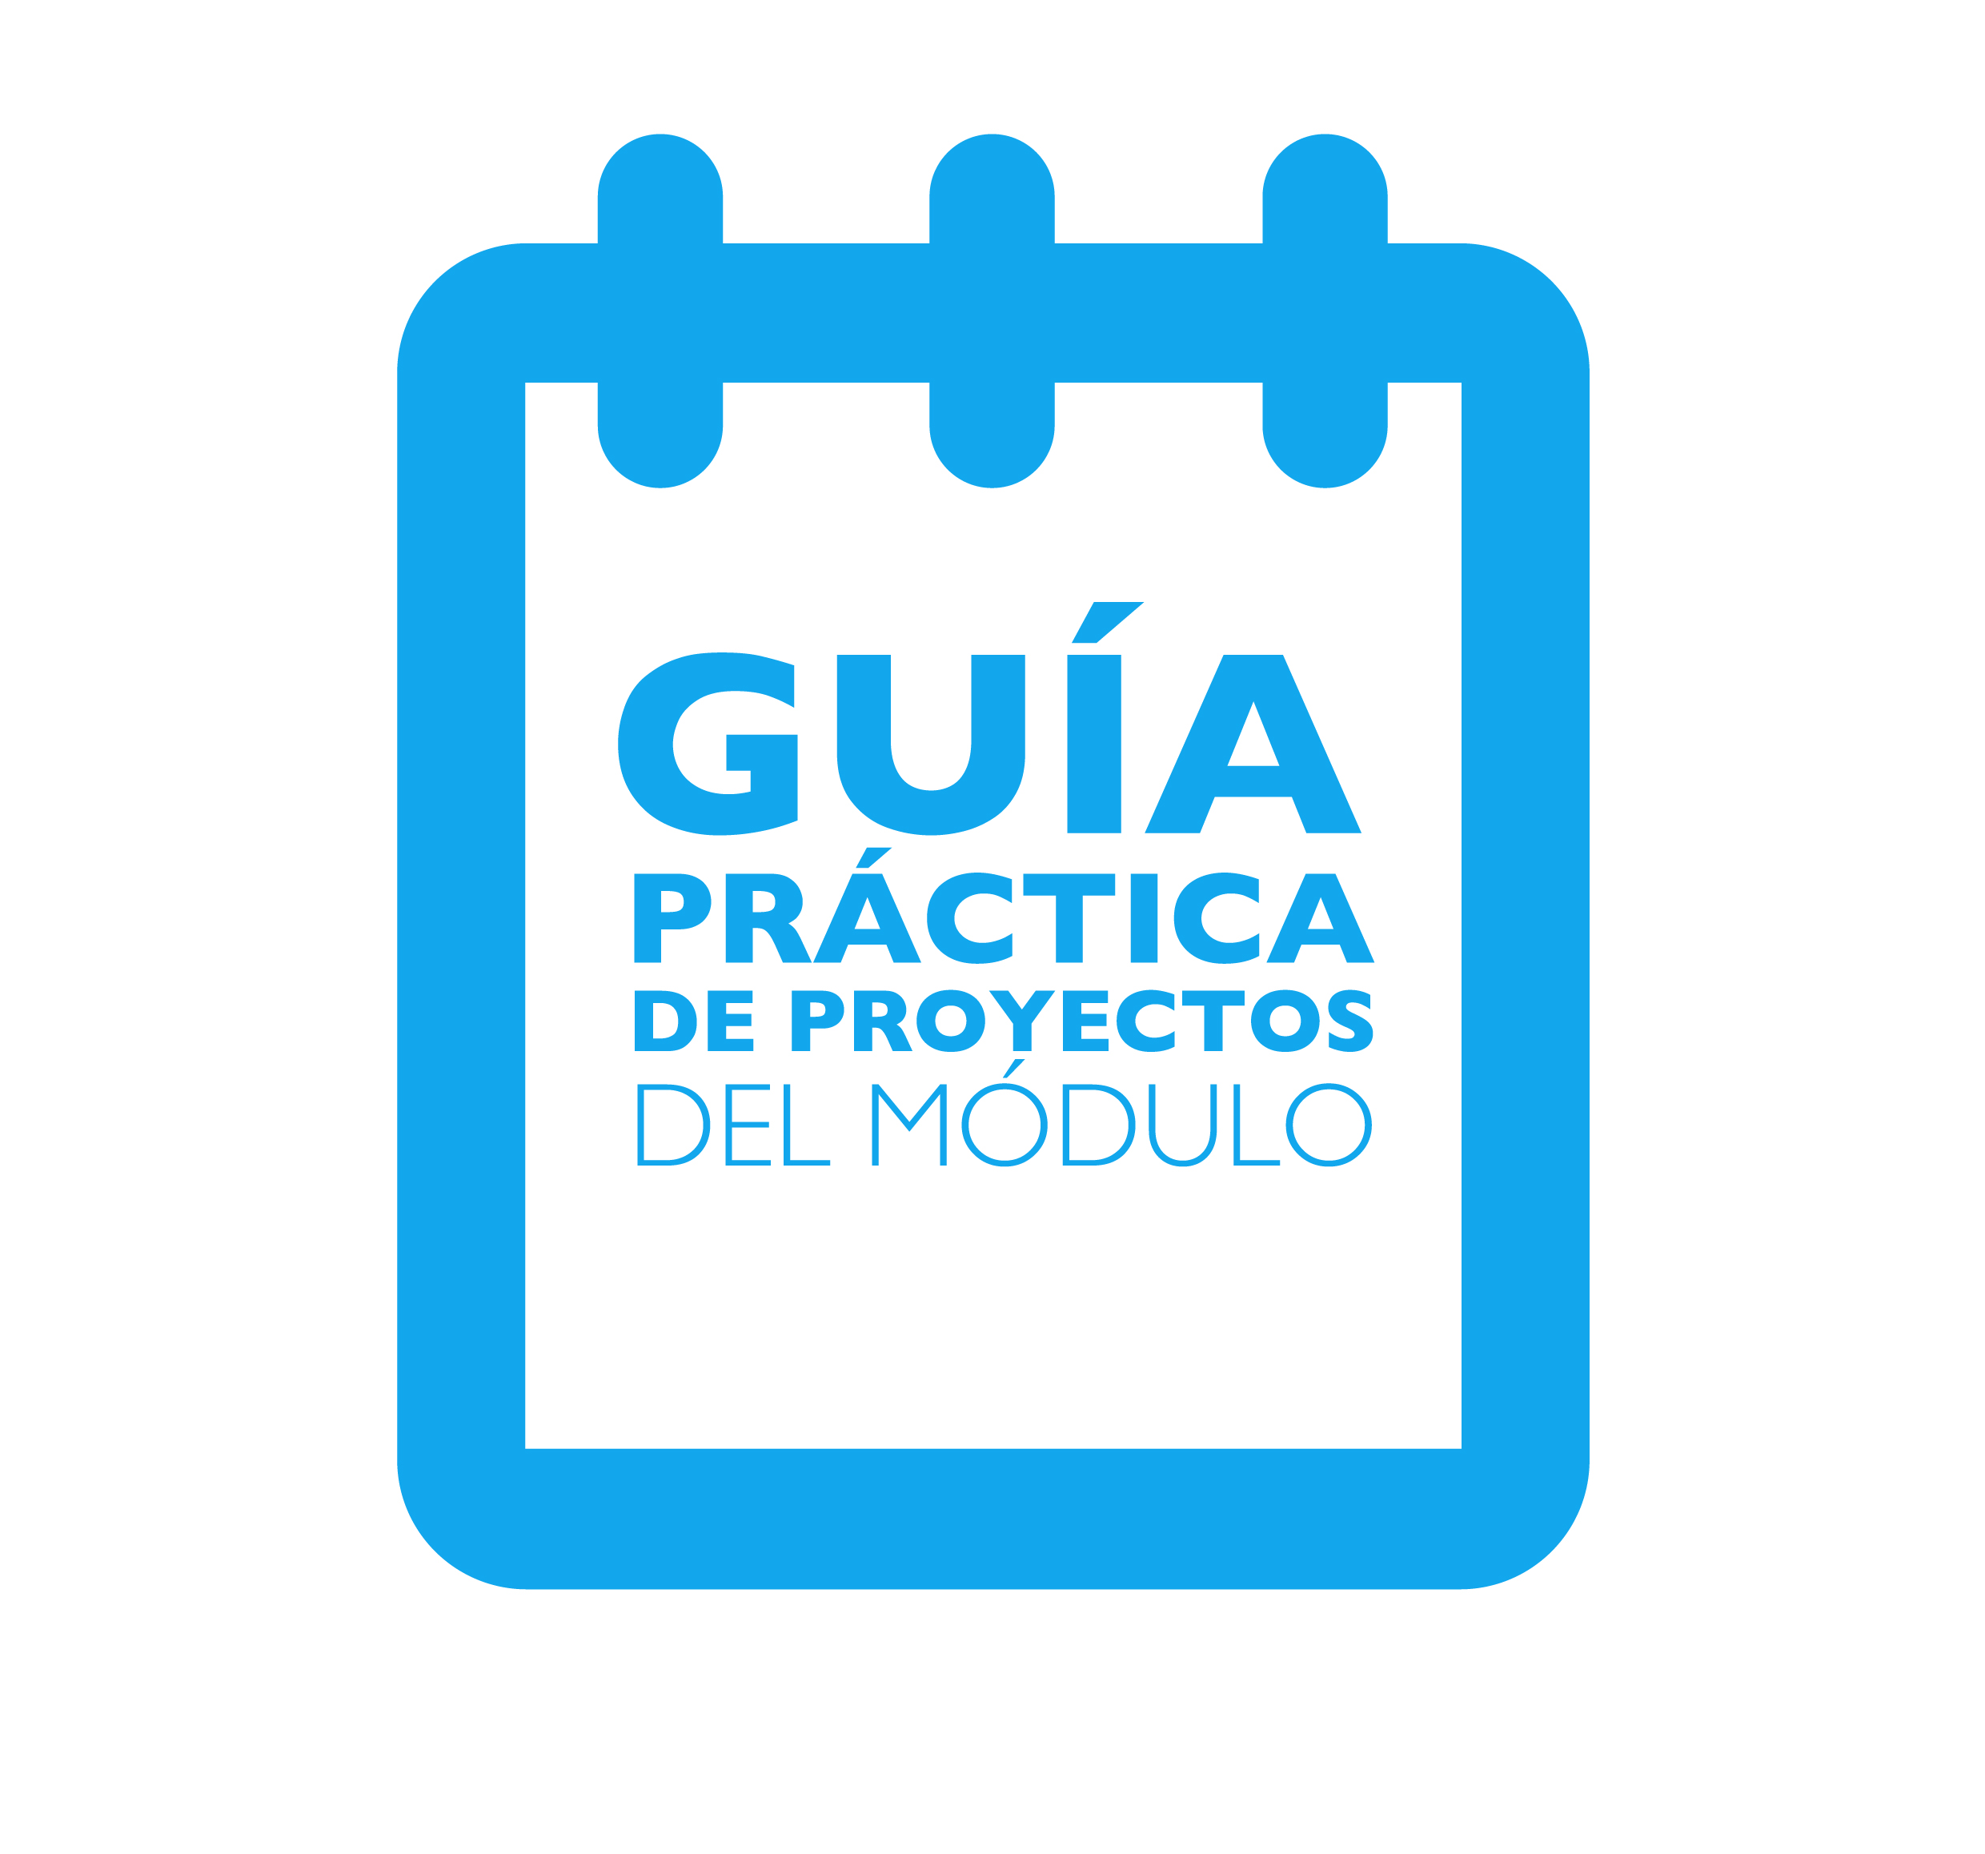

ÍNDICE
6 Módulo 5. Certificación, organismos y líneas de ayuda
6.1. Haciendo un recordatorio de lo que has aprendido

6.2. Una vez que conoces en qué consiste el proceso de certificación, reflexiona sobre esta oportunidad para tu organización.
6.3. Imagina que quieres certificarte en ISO 9001:2008 y quieres conocer cuáles son las entidades certificadoras acreditadas candidatas para poder solicitarle la auditoría externa de certificación.

6.4. El Programa de Apoyo a la Innovación de las Pequeñas y Medianas Empresas "InnoEmpresa" (2007-2013), contiene las líneas de ayuda que se encuentran vigente en la actualidad en nuestro país en relación a la implantación y certificación de sistemas de gestión.

6 Módulo 5. Certificación, organismos y líneas de ayuda
En este módulo hemos comenzado conociendo el proceso de certificación, una oportunidad que te brinda el implantar un sistema de gestión de la calidad basándote en un modelo concreto, que pueda ser verificado de manera oficial por un tercero y que te permita la utilización de un “sello” reconocido por el mercado.
Para acceder al proceso de certificación con las máximas garantías, es indispensable conocer el conjunto de organizaciones externas en el ámbito de la calidad, cada una con su misión concreta, con el fin de que puedas acceder a ellas en función de tus necesidades.
Y para terminar, se han identificado las líneas de ayuda a las que podéis acceder destinadas a la implantación y certificación de sistemas de gestión de la calidad.
Con todo ello pretendemos facilitarte una estructura externa que pueda ayudarte a configurar tu sistema de gestión de la calidad de manera eficiente.
6.1. Haciendo un recordatorio de lo que has aprendido
Si estableces un sistema de gestión basándote en un modelo o norma determinada, tal es el caso del Modelo EFQM de Excelencia o la norma ISO 9001, podrás acceder a la certificación del mismo por parte de entidades acreditadas para realizar estas labores. El resultado será poder utilizar un “sello” reconocido en el mercado, que te otorgará una imagen y unas ventajas relacionadas con la competitividad.
Tanto si decides apoyarte en un modelo ya establecido, o decides implantar un sistema de gestión a tu manera, es imprescindible que conozcas las organizaciones que trabajan en este ámbito, pues la mayoría ponen a disposición de las empresas recursos valiosos para mejorar la calidad.
Finalmente, recuerda que aún quedan unos meses para agotar la vigencia del Programa InnoEmpresa, desde donde se articulan las ayudas europeas hacia las comunidades autónomas para la implantación y certificación de sistemas de gestión de la calidad (entre otras líneas).

6.2. Una vez que conoces en qué consiste el proceso de certificación, reflexiona sobre esta oportunidad para tu organización.
EJERCICIO 32 Escribe aquí los esfuerzos y los beneficios que os supondría implantar un sistema de gestión de la calidad siguiendo una norma específica, por ejemplo la ISO 9001, y certificaos en la misma.
ESFUERZOS | BENEFICIOS

6.3. Imagina que quieres certificarte en ISO 9001:2008 y quieres conocer cuáles son las entidades certificadoras acreditadas candidatas para poder solicitarle la auditoría externa de certificación.
EJERCICIO 33 Accede al link:
http://www.enac.es/web/enac/busqueda-de-entidades-por-esquema-de-acreditacion?p_p_id=buscadorproductoservicio_WAR_BuscadorProductoServicioportlet&p_p_lifecycle=0&p_p_state=normal&p_p_mode=view&p_p_col_id=column-2&p_p_col_pos=2&p_p_col_count=4&_buscadorproductoservicio_WAR_BuscadorProductoServicioportlet_jspPage=%2Fhtml%2Fbuscadorproductoservicio%2FbuscadorCSC.jsp
En el motor de búsqueda que aparece, despliega el menú que se abre al hacer click al final de la línea de “Sectores C-SC”, y haz click sobre el sector donde se puede clasificar tu organización. A continuación presiona el botón “buscar”.
A continuación anota las entidades de certificación que están acreditadas para certificarte un sistema de gestión ISO 9001:2008 en tu sector:

6.4. El Programa de Apoyo a la Innovación de las Pequeñas y Medianas Empresas "InnoEmpresa" (2007-2013), contiene las líneas de ayuda que se encuentran vigente en la actualidad en nuestro país en relación a la implantación y certificación de sistemas de gestión.
EJERCICIO 34 Accede al link:
http://www.ipyme.org/es-ES/SubvencionesAyudas/InnoEmpresa/ProyectosRegionales/Paginas/Extremadura.aspx
¿Se han convocado ayudas asociadas al Programa Innoempresa en tu comunidad autónoma?

